**探索时报**

本期第003期 2016/8/19 主编 泥鳅  
所有文章仅代表作者立场，不代表本报立场

**教育更新**

**学习机制**

约翰在临走之前，总算是实装了教育（虽然并没有实装所有技能）。教育现在暂时和商人放在一起，以后应该会拆分出来。目前教育机制为从你可以学习的所有技能中随机选出三种供你学习，并且还可以放弃一天的学习来刷新一次列表（似曾相识...）。  
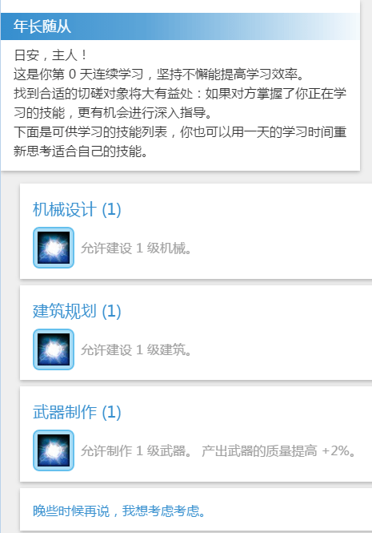

*图1 教育界面*  
*图2 太出色了！*  
教育所消耗的天数随着等级增加而增加（具体数值似乎是斐波那契数列）。同时还和你已经学到的技能有关，每个技能+1%的天数。不过，和其他人切磋能大幅提高学习的速度（然而并没有实装，约翰坑货！）。并且似乎某些技能也可以提高学习速度？总之，让某个技能学习到最高级是需要花费非常长的时间的，像以前那样每人都全能的时代一去不复返了，取而代之的是每人专精某些技能。

**技能评价**

虽然约翰没有实装所有技能，但是我们还是可以看下技能表的，有些技能挺有趣的，比如一系列的盾击不仅有伤害，还可以击退，似乎会很有趣。当然也有不少个人认为比较没用的技能，比如“讨价还价”可以降低向商人购买物品的费用，但目前似乎并没有像商人购买物品的需求，就算是在大回档后，估计也只是偶尔买一点有用的，性价比未免太低。还有“物品管理”可以增加仓库的容量，前几集花时间比较少还是可以一点，但后面几级性价比太低，还不如建个仓库实在。

**战斗系统**

战斗系统也正在大改中，但具体情况还不太清楚。从数值上来看，不少武器的攻击都加强了不少，但似乎所有武器攻击将会变得更慢，精力消耗也是如此。同时约翰还加入了一个暴击系统，暴击伤害应该为原伤害的2倍，某些武器的前缀可增加伤害和出现暴击的几率，出现暴击最高的武器为钉头锤，为50%，但其本身伤害也不高，所以暴击也不算很疼。其他大部分武器均为10%-20%之间。

**反馈**

想问大家一个问题：报纸定价大约多少合适？  
关于赛艇比赛：由于约翰的传送太坑，出了个严重的bug，所以也就不了了之了，等约翰旅游回来修复bug后，应该就可以顺利进行了。  
@CIVITAS 图文混排没办法，总不会把图丢到外链去吧...